그리기
그리기 모드는 선택/선/사각/원/타원/호(현,파이)/칠하기/다각직선(폐다각직선)/눈금/문자가 있습니다.그 외에 특수기능으로 ‘화면 배경색 설정’이 있습니다. 각 그리기 모드마다 그에 해당하는 모달리스(Modaless) 다이얼로그 박스가 나타나, 속성을 변경하면서 도형을 등록할 수 있습니다.

그리기 도형 등록
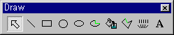
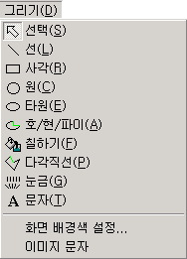
[그리기 도구모음줄]
[그리기 메뉴]
(1) 풀다운 메뉴의 그리기에서 해당 도형을 선택하거나, 아이콘에서 해당 도형을 선택합니다.
(2) 속성 다이얼로그가 뜨면 그리기 원하는 속성으로 변경합니다.
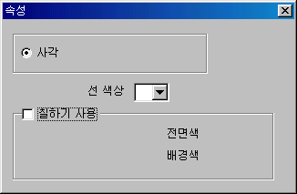
[사각 속성 다이얼로그]
(3) 도형을 그립니다. 그릴 때 왼쪽마우스로 첫 지점에 찍고 원하는 크기와 모양으로 드래그(마우스외쪽버튼을 놓은 채)한 후(또는 키보드 화살표로 사이즈 조절), 원하는 지점에서 마우스를 다시 한번 찍습니다. 단, 도형에 따라 약간씩 다르므로 자세한 내용은 각각의 도형에서 설명합니다.
(4) 원하는 개수만큼 (3)을 반복합니다.
(5) 그리기를 중단하고자 할 경우에는 Esc키나 마우스의 오른쪽 버튼으로 빈 화면을 클릭합니다.
(6) 화면 배경색 설정: 기본 또는 윈도우화면의 바탕색을 등록하면 화면 전체가 해당색으로 칠해집니다. 여기서 [비트맵 이용]을 사용하면, 256색까지의 비트맵을 화면 배경으로 사용할 수 있습니다.

편집
- 선택 및 취소

모드를 선택 모드()로 한 상태에서 마우스 왼쪽으로 클릭하면 선택됩니다. 클릭하여 선택할 경우, 클릭 위치는 도형의 외곽이 기준입니다. 선택을 취소하려면 빈 화면에 마우스로 왼쪽 클릭을 하면 됩니다. 여러 개를 선택하려면 마우스로 도형이 포함된 영역을 드래그해 줍니다. 좌측에서 우측으로 선택하면, 드래그 영역 안에 완전히 포함된 객체만 선택되고, 우측에서 좌측으로 드래그하면, 드래그영역에 조금이라도 걸친 객체는 모두 선택됩니다. 정보 창에서도 도형을 선택 할 수 있는데 정보창의 도형 탭에서 원하는 도형을 더블클릭하면 속성 다이얼로그가 뜨고 해당 도형이 선택되어 보이며 선택 탭에서도 선택된 도형의 리스트들을 볼 수 있습니다. 참고로 선택된 도형들은 좌우상하로 흰 점(핸들)이 표시되어 선택됐음을 구분할 수 있습니다.
편집메뉴에서 모두선택(Ctrl+A)을 선택하면 화면에 있는 모든 태그 및 객체가 선택됩니다.
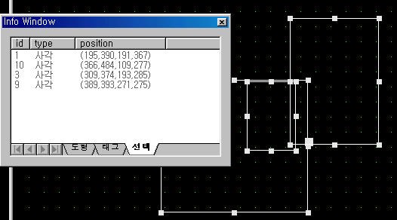
[정보 창에서의 선택리스트]

(2) 수정
마우스의 왼쪽 버튼으로 도형을 선택한 후 편집 메뉴의 [속성 바꾸기]를 선택하거나, 마우스의 왼쪽 버튼으로 도형을 더블 클릭하거나, 마우스의 왼쪽 버튼으로 도형을 선택한 후 다시 마우스의 오른쪽 버튼을 눌러서 [속성]메뉴를 선택합니다. 정보 창에서 원하는 항목을 더블클릭 시 속성 창이 뜨므로 역시 수정이 가능합니다.

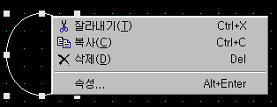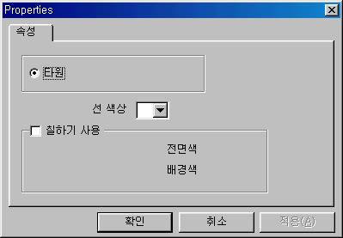
[메뉴에서 속성 선택] [속성창이 뜬 모습]

그룹 또는 여러 개가 선택된 상태에서의 마우스의 왼쪽버튼 더블 클릭하면, 수정 리스트가 나타나서 여러 개 항목 중 선택할 수 있습니다.

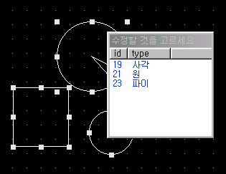
[그룹 또는 여러 개 도형 선택시의 수정]

(3) 이동
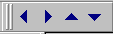 도형을 선택하고 드래그(Drag)한 후 원하는 위치에 떨어뜨립니다(Drop).
한 도트씩 이동하려면 객체들이 선택된 상태에서 중 하나의 아이콘을 눌러서 원하는 위치로 이동하거나, 키보드의 상, 하, 좌, 우 키를 이용해서 1도트씩 이동 가능합니다.
*드래그 : 선택한 물체에서 마우스 왼쪽 클릭한 상태에서 끌기를 하는 것을 말합니다.
[좌표로 이동] : 메뉴의 [편집/좌표로 이동]이나, 선택된 객체들을 오른쪽 버튼을 누를 경우 나타나는 메뉴에 기능이 있습니다. 이 기능을 이용해서 선택된 객체들을 절대적/상대적으로 정확한 위치로 이동할 수 있습니다.

(4) 삭제(Del)
도형을 선택한 후 키보드의 Delete키를 누르거나, 편집메뉴에서 삭제를 선택하거나, 도형을 마우스의 오른쪽 버튼으로 클릭 후 나타난 팝업 메뉴에서 삭제를 선택합니다. 또는 정보 창에서 삭제하고자 하는 도형을 선택하여 Del키를 누르면 도형이 삭제됩니다.

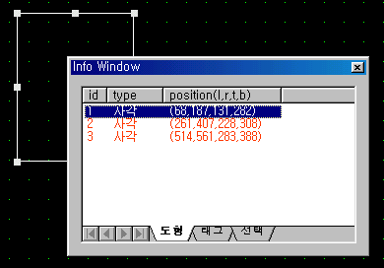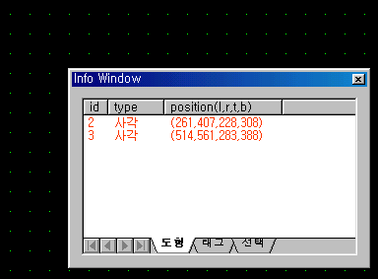
[정보창에서 삭제 전] [정보창에서 삭제 후]

(5) 복사(Ctrl+C)
마우스의 왼쪽 버튼으로 객체들을 선택 한 후, 편집의 복사메뉴를 선택하거나 마우스의 오른쪽 클릭 후 나타난 팝업 메뉴에서 복사를 선택하여 클립 보드로 복사합니다.

(6) 멀티복사
편집메뉴의 멀티복사기능을 이용하여 개수 및 간격을 조정하고 클립보드로 복사하면 동일한 여러 개 도형을 복사할 수 있습니다.

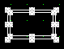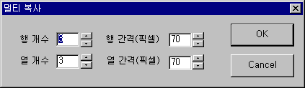
[멀티복사 전]
70 dots

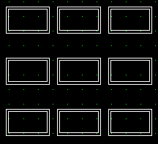
70 dots

[멀티복사 후]
(7) 그룹 및 그룹해체
여러 개의 도형을 한 개의 개체처럼 움직이길 원할 때 그룹을 선택합니다. 그룹은 위의 모든 편집 연산이 가능합니다. 그룹의 그룹도 가능하며 해제는 한단계씩 역순으로 진행됩니다.

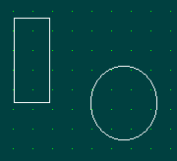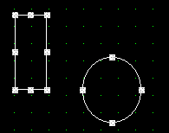
편집메뉴에서 그룹을 선택했을 때의 화면

편집메뉴에서 그룹해제을 선택했을 때의 화면

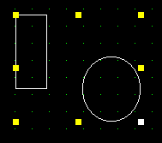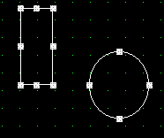
확대,축소할 경우 여기를 선택하고 마우스로 이동

(8) 붙여넣기(Ctrl+V)
클립보드의 내용을 편집의 붙여넣기 메뉴를 통하여 화면에 복사합니다.
(9) 잘라내기(Ctrl + X)
마우스의 왼쪽 버튼으로 도형을 선택한 후 오른쪽 버튼을 클릭하면 팝업 메뉴가 나타나며 잘라내기를 선택하면 도형이 잘라내 집니다. 또는 편집메뉴에서 잘라내기를 선택하면 동일한 효과가 나타납니다.

(10) 확대 축소
도형이 선택되면 좌/우/위/아래로 사각 흰 점(핸들)이 생깁니다. 핸들에 마우스를 대면 확대 축소 방향이 아이콘으로 나타나며 그 위치에서 마우스를 원하는 방향으로 끌어주고 원하는 위치에서 마우스의 왼쪽버튼을 놓으면 확대 축소가 가능합니다.
그룹의 확대축소는 선택 상태에서 오른쪽 아래의 흰 점(핸들)을 움직이면 됩니다.

알아두기
선택된 개체의 흰 점(핸들)에 마우스를 위치시키면, 마우스 커서가 확대,축소 모양으로 바뀝니다. 이 상태에서, 마우스로부터 손을 떼고, 키보드의 화살표키만을 눌러 확대,축소(Resize)할 수 있습니다. 미세한 사이즈변경에 아주 유용하게 사용됩니다.

그리기 도형의 종류
모든 도형은 아이콘이나 풀다운 메뉴에서 원하는 도형을 선택하면 모달리스(Modaless) 속성상자가 나타납니다. 여기서 속성을 지정한 뒤, 화면에 그리기를 시작하면 됩니다. 모든 도형은 그린 순서대로 표시가 됩니다. 예를 들어 삼각형을 그리고 삼각형 내부에 칠하기를 하면 삼각형 내부에만 칠하기가 되고, 칠하기를 먼저 한 후에 삼각형을 그리면 삼각형 내부와 외부 모두에 칠하기가 됩니다.

선
선은 화면에 시작점을 마우스 왼쪽 버튼으로 클릭한 후, 다음 점을 클릭하면 이 두 점을 있는 직선을 그릴 수 있습니다. 마우스 왼쪽 버튼으로 클릭한 후에 shift키를 누르고 마우스를 움직이면 90도로 유지되는 직선을 그릴 수 있습니다(수평/수직선). 직선의 사이즈를 변경할 때, shift키를 누른 채로 마우스를 드래그하면, 원래 직선의 기울기를 유지하면서 사이즈 변경할 수 있습니다.
선 색상 지정

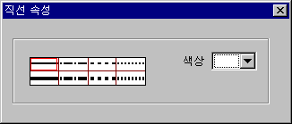

(Mono모델)
선 패턴 지정

[선그리기 속성창]

사각

사각은 화면에서 시작점(좌상)과 끝점(우하)을 마우스 왼쪽 버튼으로 차례로 클릭하면 사각형 모양이 형성됩니다. 또한, 마우스로 시작점을 누르고, 그 다음은 키보드 화살표키로 미세하게 조정한 후, 끝점은 키보드 Enter키로 결정할 수도 있습니다.
알아두기
모든 그리기 모드에서 Enter키는, 마우스 왼쪽버튼과 같은 역할을 합니다.
테두리 색을 지정한 사각, 또는 특정한 패턴 및 색으로 칠한 사각을 설정할 수 있습니다.

또는
(Mono모델일 경우)

[칠하기사용 선택 전:특정 색상으로 사각형 테두리를 그려주고자 할 때]

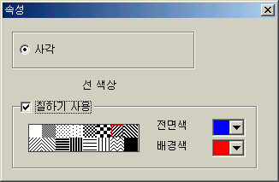

또는
(Mono모델일 경우)
무늬없이 테두리없이 전면색으로 칠해줍니다.

무늬없이 테두리를 전면색으로 내부를 배경색으로 칠해줍니다.

[칠하기사용 선택 후: 특정 패턴 및 색상으로 사각 안을 채우고자 할 때]

1) 선색상 : 사각의 테두리선 색을 지정한다. 이 경우 칠하기사용 속성은 사용하지 못합니다.
- 칠하기사용(Fill) : 사각형의 내부를 채우도록 하는 속성입니다. 전면 색으로 채우길 원한다면 무늬없는 Fill 패턴(0번)을 선택합니다.
- 전면색 : Fill패턴으로 채웠을 경우 전면색 입니다.
- 배경색 : Fill패턴으로 채웠을 경우 배경색 입니다.
- 칠하기 사용 시 패턴 조합에 의한 다양한 색상을 구현할 수 있습니다.

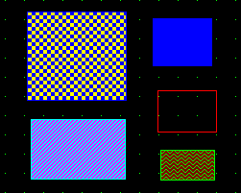
[사각그리기의 패턴 사용 예]

원

그리는 방법은 사각형과 같습니다. 원을 특정 테두리색으로 그리거나, 또는 특정한 패턴 및 색으로 칠할 수 있습니다.
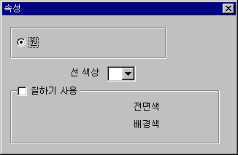
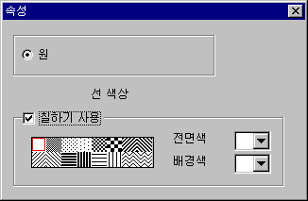
원의 테두리 색

[칠하기사용 선택 전] [칠하기사용 선택 후]

1) 선색상: 원의 테두리 색을 지정한다. 이 경우 칠하기 속성은 지정 불가능합니다.
2) 칠하기사용(Fill) : 원의 내부를 채우도록 하는 속성입니다. 전면 색으로 채우길 원한
다면 무늬 없는 Fill패턴(0번)을 선택합니다.
3) 전면색 : Fill패턴으로 채웠을 경우 전면색 입니다. 테두리 선 색도 전면색으로 적용
4) 배경색 : Fill패턴으로 채웠을 경우 바탕색 입니다.
5) 칠하기 사용 시 패턴 조합에 의한 다양한 색상을 구현할 수 있습니다.

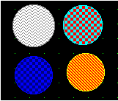
[원의 패턴 사용 예]

타원

그리는 방법과 속성창의 내용은 원과 동일 합니다.

부채꼴/호/현
* Advanced 모델에선 이 기능이 지원되지 않습니다
호, 부채꼴, 현을 그리는 메뉴입니다.

현 : 도형 편집에서 Chord를 지정합니다.
부채꼴: 도형 편집에서 Pie를 지정합니다.
호 : 도형 편집에서 Arc를 지정합니다.

우선 화면에 한 점을 찍고 원을 그리는 것과 같이 크기와 방향을 맞추어 그립니다.
그려진 원 위에서 마우스를 움직이면서 원하는 부분에서 클릭하고 시계방향으로 움직여 다음 위치를 클릭하게 되면, 두 점을 잇는 호가 완성됩니다.

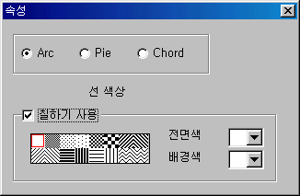
[부채꼴/호/현 그리기 속성 창]

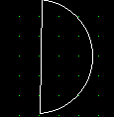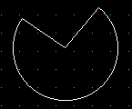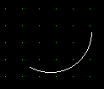

<ARC> <PIE> <CHORD>

1) 전면색 : Fill로 채웠을 경우 전면색 입니다.
2) 배경색 : Fill로 채웠을 경우 바탕색 입니다.
3) 칠하기(Fill) 사용 시 패턴 조합에 의한 다양한 색상을 구현할 수 있습니다.
4) 호 현과 부채꼴은 속성변경을 통해 쉽게 전환됩니다. 다음은 호에서 부채꼴로 속성을 변경하는 예입니다.

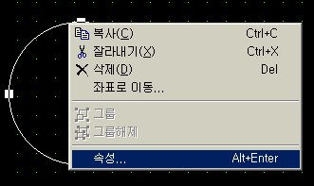
- 속성창에서 호를 지정하고, 원하는 크기의 원을 그리고 난 뒤 두 점을 잘라 냅니다
- 오른쪽버튼을 클릭한 뒤 팝업메뉴에서 속성 메뉴를 지정하면 속성창이 뜹니다.

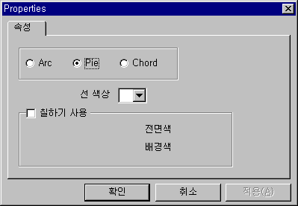

- 바꿀 도형을 선택합니다.
여기서는 부채꼴을 지정합니다.

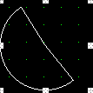

[호에서 부채꼴로의 속성 변경]

칠하기
폐 영역에 특정 색으로 채우기를 실행합니다. 단 폐 영역이고 바탕이 검정이며 패턴이 없을 때에만 칠하기가 적용됩니다. 적용된 후에 사각 모양의 칠하기 객체가 조그맣게 화면에 나타납니다.
알아두기 | Advanced 모델에서의 칠하기
Advanced 시리즈에서는 바탕색에 상관없이(비트맵 위에도 가능) 칠하기가 가능합니다. 그리고 아주 미세하거나 구석진 곳도 칠하기가 가능합니다. 즉, PC에서 칠하여진 대로, 100% 본체에서도 똑같이 칠하기가 됩니다. 본체에서 칠하기의 속도도 다른 도형과 차이가 없이 빠릅니다. 단, 패턴은 이용할 수 없습니다.

주의)칠하기를 많이 사용하면, PC에서 전송전에 행하는 컴파일 처리가 오래 걸립니다.

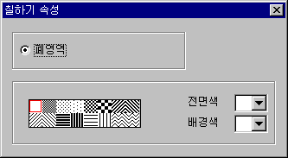

칠하기 패턴의 전면색

칠하기 패턴

칠하기 패턴의 배경색
[칠하기 속성창]
속성상자에서 속성을 선택한 후에 화면의 원하는 곳으로 가서 마우스 왼쪽 버튼을 클릭하여 칠하기를 등록합니다. 클릭하게 되면 칠하기가 위치해 있는 부분의 검정바탕에 폐쇄된 영역에만 칠하기가 적용됩니다(Advanced모델은 검정바탕이 아니라도 상관없음).

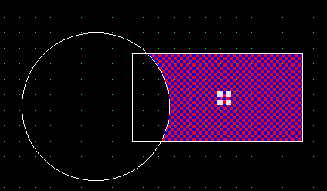-
칠하기 객체

선이 겹쳐진 영역은 칠하지 않습니다.
패턴 조합과 색상 조합에 의해 여러 가지 색상 구현이 가능합니다.

다각직선

다각직선, 폐 다각직선을 그립니다.
화면에 원하는 위치에 마우스 왼쪽 버튼으로 한번 클릭하고 마우스를 움직이면 선이 따라다니게 됩니다. 이 선을 원하는 위치로 클릭하게 되면 선이 하나 생기게 되고 다시 한번 마우스를 움직여 보면 선이 계속 따라다니는 것을 볼 수 있을 것입니다. 다각직선 그리기를 끝내려면 왼쪽마우스로 더블클릭을 하면 그 점까지 그려집니다. 또는 오른쪽 마우스버튼으로 클릭하면, 바로 그 전단계까지 그려집니다.
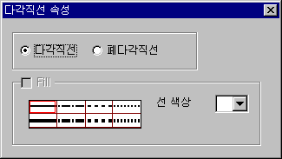

선색상
선패턴

[다각직선 속성창]
- 다각직선 : 여러 각을 갖는 직선이라는 의미로 화면에 각을 이룬 직선으로 그려집니다.
- 폐 다각직선 : 다각직선으로 그릴 때 첫 점과 끝점을 연결하여 닫힌 도형으로 만드는 것을 말합니다. Advanced 모델들은 폐다각직선에 칠하기 속성을 사용할 수 있습니다.
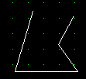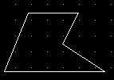

[다각직선] [폐 다각직선]

눈금

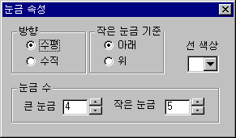
1)
2)
3)
4)
[눈금 속성설정 다이얼로그]

그리기 메뉴에서 눈금을 선택하거나 도구 모음줄에서 눈금아이콘을 선택합니다.
방향과 눈금을 정하고 화면의 원하는 위치에 마우스 왼쪽 버튼을 클릭 한 후에 마우스를 움직여서 원하는 크기로 늘린 후 화면의 지정된 위치에 다시 마우스 왼쪽 버튼을 클릭하여 나타냅니다.
- 방향 : 수평, 수직방향을 선택할 수 있습니다.
- 눈금수: 큰눈금, 작은 눈금의 크기를 선택할 수 있습니다.
- 눈금방향: 작은눈금을 기준으로한 눈금의 방향을 선택할 수 있습니다. 수평일 경우 위, 아래를 선택할 수 있으며 수직일 경우 왼쪽, 오른쪽을 선택할 수 있습니다.
- 선색상: 눈금의 색상을 선택할 수 있습니다.

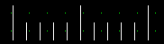
[수평눈금. 큰 눈금 3,작은 눈금 4, 수평, 위방향]

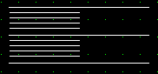
[수직눈금. 큰 눈금 3, 작은 눈금 4, 수직, 왼쪽방향]

문자
문자를 입력 합니다.
1)
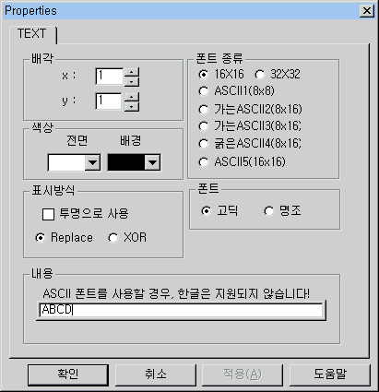
4)
3)
2)
5)
6)
[문자설정 다이얼로그]
- 배각
x, y 모두 8배각까지(16x16의 경우) 문자의 크기를 설정할 수 있습니다.
- 색상
글자색: 문자의 색상을 지정합니다.
배경색: 문자의 배경색을 지정합니다.
- 표시방식
Replace: 색상에서 정의한 글자와 배경색으로 지정합니다.
XOR: 색상에서 지정한 배경색에 글자색을 XOR하여 나타냅니다.
투명으로 사용: Advanced 모델인 경우는 글자를 배경색없이 투명으로 사용 가능합니다.
4) 폰트 종류:
16x16 dots, 32x32 dots, ASCII1(8x8 dots), 가는ASCII2(8x16 dots), 가는ASCII3(8x16 dots), 굵은ASCII4(8x16 dots), ASCII5(16x16 dots) 의 7가지 종류 중 선택할 수 있습니다.
PC에서는 각 폰트의 정확한 형태를 보여줄 수 없습니다. 본체에서 확인 하십시오. 주의)ASCII 폰트의 경우, 한글은 표시되지 않습니다. 즉, ASCII 코드표에 존재하는 것만 가능합니다.
5) 폰트:
고딕, 명조 중 선택할 수 있습니다. 16x16 dots 폰트크기에만 적용됩니다.
- 내용
문자의 내용을 입력합니다.

화면배경색 설정
현재 화면의 배경색으로 사용할 색을 설정합니다.
사각형의 칠하기 속성으로 화면 배경을 구성하거나 칠하기로 배경을 색칠하는 것보다 훨씬 빠른 처리가 가능합니다. 단지, 색만 지정하면 됩니다.

- Advanced 모델인 경우
배경색을 설정하는 것 외에, 비트맵을 설정할 수 있습니다. 마치 윈도우의 배경화면과 같습니다. 단, 풀화면(320x240, 640x480, 800x600)의 해상도이고 256칼라 이내의 비트맵이어야만 합니다.
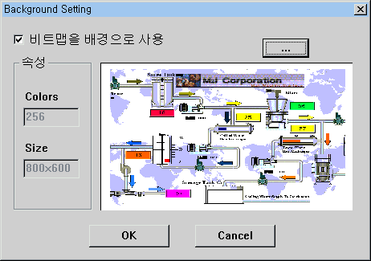

이미지 문자

Advanced model인 경우만, 사용할 수 있는 텍스트 도형입니다. 입력 방법은 기존의 도형인 ‘문자’와 비슷하나 윈도우의 폰트를 사용할 수 있습니다.
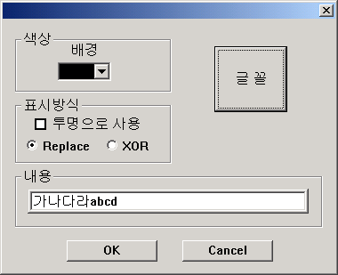

투명으로 사용하면, 위의 ‘배경’과 표시방식(Replace,XOR)은 필요가 없음

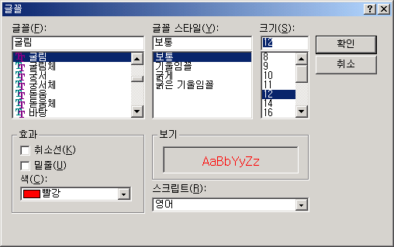
‘글꼴’ 버튼을 누르면 아래와 같은 폰트 설정을 합니다.

[주의]투명으로 사용하면, 위 설정의 ‘색’을 검정으로 할 수 없습니다. 그리고 프로젝트파일을 다른 PC로 이동했을 경우, 그 PC에는 설치되어 있지 않은 폰트가 있으면 올바르게 표시되지 않을 수 있습니다.

